

ACTIVIDADES: ADICIONES CON NÚMEROS MENORES A 20

- Responda:

- ¿Cuántos soles hay en cada grupo?




- ¿Cuántos soles hay en total?

- Observe, dibuje y complete:

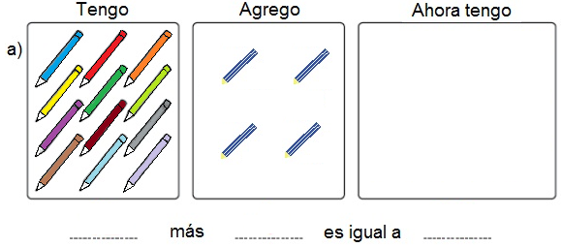

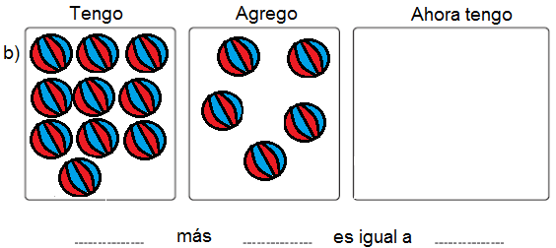

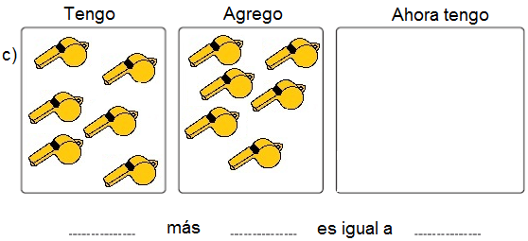

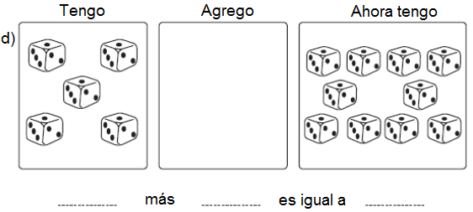
- Resuelva las siguientes adiciones:

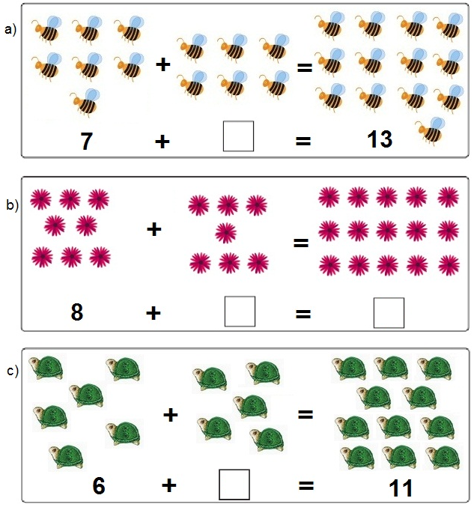

- Resuelva las siguientes adiciones colocando los números que faltan

a) | 13 + ………………… = 14 | b) | …………… + 2 = 15
c) | 8 + ………………… = 20 | d) | ………………… + 11 = 13

- Complete en cada caso:

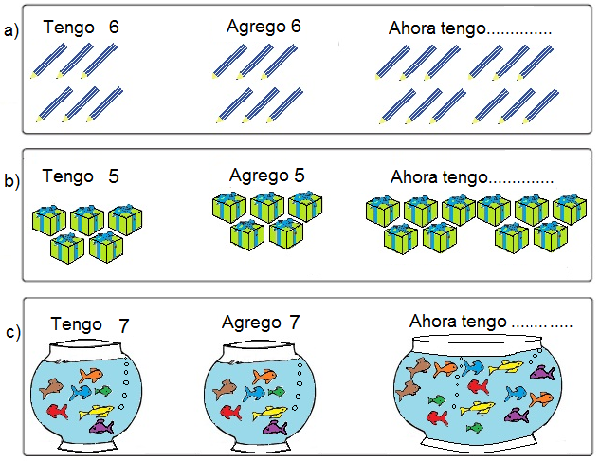

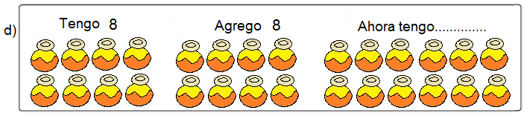

Elaborado por: Fundación AraucaníAprende

Texto e imágenes modificadas por: Ministerio de Educación de Chile

